Bug Report Template

ID number* | 2
Title* | Nu toate produsele pot fi adaugate in cosul de cumparaturi
Reporter* | Malin
Submit Date* | 16.01.2026
Severity* | P1
Priority* | S1

Description*
Nu toate produsele pot fi adaugate in cosul de cumparaturi
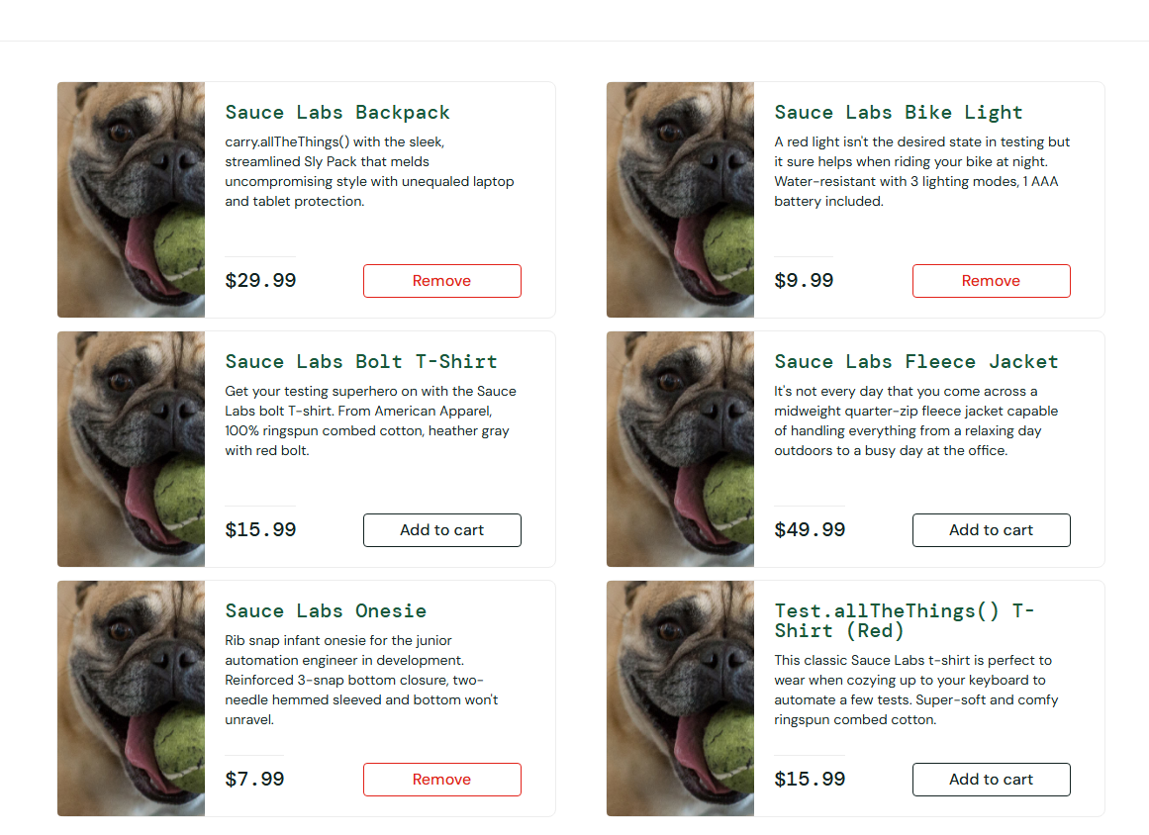

Steps to reproduce*
- Accesati Web-Shop magazin
- Navigati catre produse
- Adaugati produse in cosul de cumparaturi

Expected result*
Toate produsele pot fi adaugate in cosul de cumparaturi

Actual result*
Nu toate produsele pot fi adaugate in cosul de cumparaturi

